缴费操作手册
- PC端：
1、使用电脑浏览器输入网址：：https://whcy.xuehangyxt.com
2.输入自己的学号、密码（初始密码为身份证后六位）及验证码登陆电脑端学习平台。（2026级新生使用考生号登录）

- 登录平台后点击“缴费”按钮，点击“缴费管理”，点击右侧的“点击缴费”，扫描二维码缴费即可。
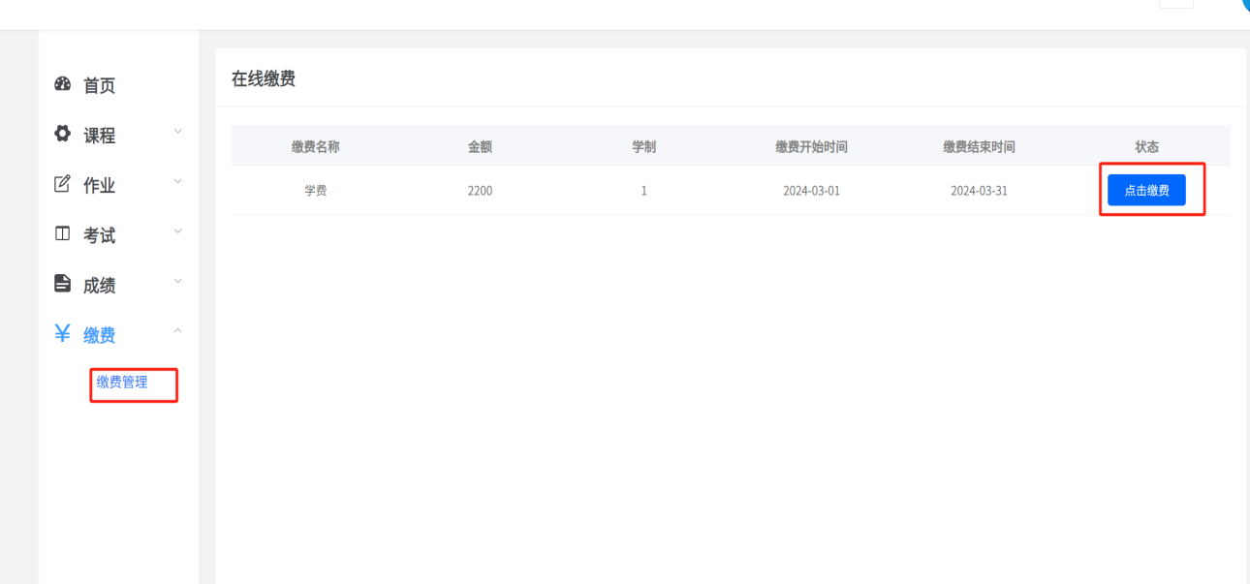

二.手机端
1、输入网址：https://whcy.xuehangyxt.com
2.输入自己的学号、密码（初始密码为身份证后六位）及验证码登陆电脑端学习平台。
